1.- Realiza la instalación y configuración básica del servidor Nginx en tu servidor Linux, y que escuche por el puerto 8090.
2.- Documenta todos los pasos llevados a cabo y haz capturas de pantalla.
3.- Explica en qué se diferencia nginx, de apache y de si es posible utilizar ambos a la vez en tu servidor.
Ten en cuenta que la carpeta donde nginx deja su página de bienvenida es la misma que apache, por tanto, cambia el fichero index.html por otros que utiliza nginx, para que te muestre otra página que no sea index.html, porque por defecto esa es la de apache y por tanto no sabremos si funciona o no.
Si ya tienes instalado apache, páralo e inicia nginx al final de la configuración.

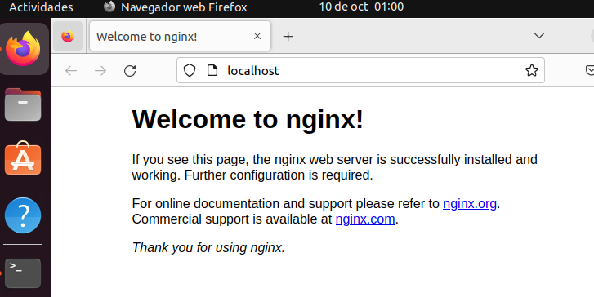

¿Por qué correr Apache y Nginx juntos?
Tanto Nginx como Apache son dos servidores web potentes y eficaces. Apache es el servidor que más usado actualmente, Nginx , desde su lanzamiento público en 2006, es ahora el segundo servidor web más usado . Las razones de la popularidad de cada respectivo servidor son claras: el poder de Apache y velocidad de nginx son bien conocidos. Sin embargo, ambos servidores tienen inconvenientes: Apache es consume demasiada memoria del servidor, mientras que Nginx necesita la ayuda de php-FPM o módulos similares para servir contenido dinámico. Sin embargo, podemos combinar los dos servidores para conseguir el máximo rendimiento; con Nginx como servidor estático en el front-end y Apache se encargará del procesamiento dinámico en backend.
Requerimiento inicial
Para llevar a cabo los pasos de esta instalación, debes tener privilegios de sudo
Instalando Nginx
Para empezar, tenemos que instalar y configurar Nginx que servirá el front-end de nuestro sitio. Vamos a descargarlo e instalarlo desde apt-get:
sudo apt-get install nginx
Una vez que se ha descargado e instalado ya podemos seguir con el siguiente paso.
Configuración de Nginx
Abre la configuración de Nginx.
Comprueba que utiliza los mismos ficheros de configuración que apache (o muy similares y con las mismas directivas).
Los siguientes cambios deberás implementarlos en la configuración:
- Cambiamos la raíz (root) por el directorio correcto de la Web.
- Cambiar el fichero index para que no abra el index.html que utiliza apache
- Cambiar el puerto por el que escucha nginx (que no sea el mismo que apache, en nuestro caso he puesto que escuche en el puerto 8090
De momento no vamos a crear ningún servidor virtual simplemente comprobar que funciona nginx y al poner localhost:8090 se ve la pagina de inicio de nginx y al arrancar localhost:80 (o localhost a secas), se ve la página de inicio de apache.
El siguiente paso es instalar y configurar Apache (ya lo tenemos hecho de prácticas anteriores).
Reinicia ambos servidores para que los cambios surtan efecto:
sudo service apache2 restart (en realidad no haría falta porque ya está arrancado de prácticas anteriores)
sudo service nginx restart (o con sudo systemctl start nginx),

Conclusiones
Configurar Nginx y Apache juntos, puede ser un gran impulso para tu servidor y para tu sitio web . Esto solo ha sido una breve introducción, pero se puede afinar todo mucho más para aumentar el rendimiento con creces.
Una vez que ambos servidores estén funcionando, crea un sitio web que lo sirva nginx de la misma manera que lo has hecho con apache, tienes que seguir los mismos pasos (lo único que en nginx no existe el comando a2ensite), por tanto, para activar un sitio web debes hacerlo utilizando enlaces simbólicos, así:
sudo ln -s /etc/nginx/sites-available/ejemplo /etc/nginx/sites-enabled/ejemplo
y deshabilitar el sitio por defecto, que se llama default, bien borrando el fichero o bien (borrando el enlace simbólico, porque no existe el comando a2dissite).

